FORMULÁRIO DE PROJETOS E ATIVIDADES DE EXTENSÃO
VINCULADOS A PROGRAMAS (PERMANENTES)

RESOLUÇÃO Nº:

Ação Extensionista: Projeto multidisciplinar de apoio e orientação à destinação correta dos resíduos sólidos domésticos urbanos. Contemplando as seguintes linhas de Ação:
15 – Desenvolvimento urbano;
17 – Questões ambientais;
19 – Resíduos sólidos.

- Titulo: Compostagem com a comunidade do bairro Demoliner, Erechim, RS.
- Programa de vínculo: (Programa permanente) Sim
- Edital: (se houver):
- Área Temática Principal:

V Meio Ambiente
- Preservação e Sustentabilidade do Meio Ambiente; Aspectos de Meio Ambiente e Sustentabilidade do Desenvolvimento Urbano e do Desenvolvimento Rural; Educação Ambiental, Gestão de Recursos Naturais
Demais Áreas:
1 Comunicação
- Comunicação social.
- Linha de Extensão do Departamento:
Projeto multidisciplinar de apoio e orientação à destinação correta dos resíduos sólidos domésticos urbanos. Contemplando as seguintes linhas de Ação:
15 – Desenvolvimento urbano;
17 – Questões ambientais;
19 – Resíduos sólidos.
- Áreas de conhecimento Abrangidas pelo Projeto: Ciências Agrárias e CETEX
- Coordenador: Raquel Paula Lorensi Fone: (54)99127-2388
Unidade de Lotação: Erechim E-mail: raquelorensi@uricer.edu.br
- Vice-Coordenador: Julio Cesar Brancher
Unidade de Lotação: Erechim E-mail: juliobrancher@uricer.edu.br

- Equipe - da URI e de instituições parceiras:
Discriminação (nomear a equipe) | URI | Externo
Docentes (nomear os docentes)
Raquel Paula Lorensi | X
Julio Cesar Brancher | X
Servidores Técnico-administrativos (nome)
João Goulart dos Santos | X
Isis A. Spiller | X
Alunos Bolsistas (nome)
Alunos Não-bolsistas
Alunos Pós-graduação (nome)

- Público a ser alcançado:
Discriminação | Quantidade
Estudantes - curso de Engª Agronomia - Uri Erechim | 20
Professores - cursos de Engª Agronomia e Engº Agrícola - Uri Erechim | 2
Moradores da Comunidade do Bairro Demoliner - Erechim | 500
Total | 522

- Instituições Parceiras:
Creral
Sicredi
Alfa
Floricultura D’Agostini
Imprint
DC Licenciamento e Soluções Ambientais
Vaccaro
Dulcamaro chocolates
Aurora
CTG Recanto do Quero-quero
Madeireira Piazza
Associações dos Moradores do Bairro Demoliner
Capela do Bairro Demoliner
Graffoluz

- Órgão Financiador:
- FURI

- Histórico – Justificativa:
Entre os conteúdos programáticos da disciplina de Uso e tratamento de Resíduos Sólidos, ministrada pela Professora Raquel Paula Lorensi, os alunos foram desafiados a construir sistemas diferenciados de compostagem de resíduos sólidos, no campo experimental da Fazenda-Escola, junto a ESED, Campus II da URI Erechim.
Inicialmente o trabalho encaminhado em aula pela professora levou à construção de dois sistemas de compostagem fechados de pequeno porte, com capacidade de 1m³ cada.
Ao estarem trabalhando na construção prática das unidades de compostagem, além do acompanhamento da Professora Raquel, os alunos contaram com o auxílio do Professor de Extensão e Sociologia Rural Julio Cesar Brancher, momento em que os alunos foram desafiados a ampliarem o trabalho, agregando a este um projeto de extensão junto à comunidade do Bairro Demoliner, que fica lindeiro ao Campus II da URI, onde está instalado o Curso de Agronomia.
O projeto prevê a construção de uma composteira em sistema de leira, capaz de transformar em adubo quantidade significativa de resíduos orgânicos. No caso, resíduos orgânicos domésticos, coletados junto às residências das famílias moradoras do Bairro Demoliner. Também serão compostados os resíduos orgânicos das cantinas do Campus II da URI, material que atualmente além de desperdiçado gera transtorno.
Após a compostagem, parte do adubo gerado pelo projeto será destinado à adubação das frutíferas e da horta existente da área experimental agrícola do Campus II e parte será devolvida aos moradores para o desenvolvimento de hortas orgânicas urbanas, sob orientação dos alunos do curso de agronomia.
Outro viés do projeto é incentivar os alunos, assim como a comunidade, para a cooperação buscando a continuidade futura do projeto, ou realização do mesmo através da formação de cooperativas comunitárias nos bairros de Erechim ou nos pequenos municípios da região para implantação de projetos similares.
O projeto terá os alunos do curso de Agronomia como voluntários para sua execução. No 1° semestre de 2017 deve contar com a participação de aproximadamente 20 alunos, o que pode variar a cada semestre, devido ao número de alunos diversos em cada turma. Porém, pela demanda de trabalho constante gerada pelo projeto, faz-se necessário, pelo menos, dois alunos bolsistas permanentemente. Assim o projeto propõe que sejam contratados alunos bolsistas, cuja seleção levará em conta a dificuldade financeira para pagar a mensalidade do curso, bem como conhecimento e afinidade com ações de extensão.
Compreendendo que o processo de extensão e a aprendizagem se dão a partir da formação de conhecimento gerado pela troca de experiências e sabedorias adquiridas a partir dessas vivências, o projeto propõe criar um processo de aprendizagem coletiva – alunos e professores (saber acadêmico) e comunidade (saber popular), criando uma consciência voltada à preservação ambiental, à coletividade na resolução de um problema latente. O destino adequado aos resíduos sólidos urbanos e o bem estar comum.

- Objetivo(s) do Projeto:
- Desenvolver nos alunos do curso de agronomia habilidades teóricas e práticas ligadas aos conteúdos das ementas das disciplinas de Uso e tratamento de Resíduos Sólidos, mais especificamente em torno do assunto compostagem de resíduos orgânicos sólidos, e da disciplina de extensão rural, mais especificamente sobre o assunto planejamento e desenvolvimento de projetos comunitários;
- Desenvolver um projeto piloto de aproximar da URI, especialmente do Curso de Agronomia, da comunidade, através de um projeto viável e de interesse comum;
- Criar consciência crítica ambiental nos alunos e na comunidade sobre a destinação adequada dos resíduos sólidos domésticos;
- Fornecimento de adubo orgânico para as atividades de cultivo desenvolvidos na área experimental agrícola vinculados aos cursos de Agronomia e Engenharia Agrícola da URI, assim como devolver para a comunidade e entidades parceiras para fim de jardinagem e instalação de hortas urbanas.
- Contratar dois ou mais alunos bolsistas para atuação direta e permanente no projeto, durante o período de vigência do mesmo.
- Incentivar a cooperação entre os alunos, bem como a comunidade, de modo a fomentar que sejam estruturadas cooperativas para continuidade e expansão do mesmo, sendo que se trata de um projeto piloto.

- Fundamentação Teórica:
Mais da metade das cidades brasileiras não possuem métodos com adequados para os resíduos sólidos, depositando estes materiais em lixões ou em aterros sanitários, sendo estes, fontes de uma grande expressiva degradação ambiental (VIEIRA, 2001).
Por sua vez, estes resíduos orgânicos sólidos são de materiais biodegradáveis cuja sua reciclagem tem auxilio de retenção da umidade e na melhoria de textura no solo, além do fornecimento de macro e micronutrientes para as plantas (DORES-SILVA et al., 2013).
A preocupação esta cada vez mais frequente com os impactos ambientais que estão sendo gerados pelo aumento destes resíduos sólidos orgânicos. (ELVIRA et al., 1998; EDWARDS, 1995; VALENTE et al., 2009).
Segundo a CEPAGRO (2017) a Revolução dos baldinhos solucionou um problema de saúde pública decorrente do acúmulo de resíduos orgânicos nas ruas da comunidade Chico Mendes, uma das localidades com pior IDH do município de Florianópolis/SC.
A compostagem e a vermicompostagem são as técnicas de ideias para a obtenção com uma grande rapidez de produção de adubo e de melhores condições que se deseja estabilizar a matéria orgânica. (VALENTE et al., 2009; CORRÊA et al., 2007).
Conforme Freire, P. (1988), os homens, devem ser entendidos como sujeitos do conhecimento e não como recebedores de um “conhecimento” que outros lhes transmitem, vão ganhando a “razão” da realidade. Oque, se lhes vai revelando um mundo de desafio e possibilidades, que lhes imputa capacidade de afirmação de sua humanidade e de escolhas.

- Metodologia:
A metodologia está baseada num projeto comunitário desenvolvido em Florianópolis SC, chamado “A Revolução dos Baldinhos”
Consiste no recolhimento dos resíduos orgânicos domésticos (restos de alimentos), produzidos nas residências dos moradores da comunidade (neste projeto do Bairro Demoliner), fazer a compostagem e utilizar parte do adubo produzido para os cultivos na área experimental do Campus II da URI e parte devolver para as famílias para ser utilizado em horta domésticas das famílias participantes do projeto;
- A coleta dos resíduos será realizada, seguindo a experiência do projeto “A Revolução dos Baldinhos”, sendo que serão distribuídos baldes plásticos aos moradores para separação dos restos de alimentos;
- Os moradores deverão ser visitados individualmente pelos alunos, juntamente com os representantes da associação comunitária e da capela do bairro, momento em que serão convidados para participar do projeto e orientados quanto à correta separação dos resíduos para compostagem;
- Será disponibilizado aos moradores um local de coleta para deposição dos resíduos (carrinho de mão tipo GIRICA, capacidade 190 L, caçamba chapa metal 16, meia lua, com roda e pneu automotivo 165/60/12, adequados para transporte da carga até o local de compostagem, os quais serão dispostos junto à cerca que separa o Campus II da comunidade). Outra possibilidade, que seria a mais adequada, é a coleta feita pelos funcionários ou estagiários da URI, trator com carretinha basculante. Esta coleta teria que ser duas vezes por semana;
- Os alunos irão produzir um material (Folder) de divulgação do projeto e orientação sobre a separação e disposição dos dejetos;
- Deverá ser buscado o contato inicial com toda a família, porém o desenvolvimento do trabalho deverá ser focado principalmente com as mães ou donas de casa, que no Bairro são, na grande maioria, as responsáveis pelos afazeres do lar;
- Além do material orgânico recolhido junto à comunidade, também serão destinados para compostagem os resíduos orgânicos das cantinas da URI.
- A compostagem ficará a cargo dos alunos, que também deverão preparar o adubo resultante para devolução às famílias participantes do projeto, ou para armazenamento do campus, o que consiste em peneirar e embalar o material;
- A compostagem será feita sob orientação dos professores do curso e utilizarão para aceleração do processamento Minhocas Vermelhas da Califórnia;
- Os alunos irão desenvolver uma logomarca e um rótulo para as embalagens de adubo, o que marcará a presença da URI e do Projeto na comunidade;
- O trabalho já foi iniciado em aula com os alunos da turma 2013 da agronomia, que foram desafiados e toparam desenvolver o projeto.
- Para que não haja descontinuidade do projeto durante os períodos de intervalo letivo (férias dos alunos), será buscado, junto aos projetos de fomento interno, uma bolsa de Extensão e também uma bolsa de Iniciação Científica.

- Bibliografia:
Centro de Estudos e Promoção da Agricultura de Grupo – CEPAGRO. 2017. Projeto Revolução dos Baldinhos. Disponível em: http://juntos.com.vc/pt/baldinhos. Acesso em: 17 nov. 2017.
DORES-SILVA, P.R.; LANDGRAF, M.D.; REZENDE, M.O.O. (2013a) Processo de estabilização de resíduos orgânicos: vermicompostagem versus compostagem. Química Nova, v. 36, 640-645.
ELVIRA, C.; SAMPEDRO, L.; BENITEZ, E.; NOGALES, R. (1998) Vermicomposting of sludes from paper mill and dairy industries with Eisenia Andrei. Bioresource Technology, v. 63, p. 205-211.
VALENTE, B.S.; XAVIER, E.G.; MORSELLI, T.B.G.A.; JAHNKE, D.S., BRUM Jr, B.S.; CABRERA, B.R.; MORAES, P. O.; LOPES, D.C.N. (2009), Fatores que afetam o desenvolvimento da compostagem de resíduos orgânicos. Arquivos de Zootecnia, v. 58, p. 59-85.
VIEIRA, S.M.M. (2001) Relatório dos bancos de dados de resíduos sólidos e efluentes líquidos. 2. Ed. São Paulo: CETESB. 102 p.
FREIRE, P. extensão ou comunicação? 9ª ed. Rio de Janeiro: Paz e Terra, 1988.

- Divulgação: (Indicar formas e locais de divulgação do evento)
- A divulgação será realizada diretamente pelos alunos, através de distribuição de folders e o contato direto com as famílias o bairro e contará com o apoio dos líderes da comunidade;
- Para a diagramação e confecção dos folders será buscada parceria com uma gráfica atuante em Erechim;
No material de divulgação serão constadas as parcerias firmadas para execução do mesmo.

- Orçamento: (O orçamento, por edição do projeto, deve possuir a anuência da Direção do Campus - Campo de formatação livre, passível de maior detalhamento.)

DESPESAS | VALOR UNITÁRIO | VALOR TOTAL
Recursos de Contrapartida da URI Erechim |  | 4.600,55
PESSOAL (c/ encargos)
Professora Raquel Paula Lorensi – 30 horas | 71,68 | 2.150,40
Professor Julio Cesar Brancher – 30 horas | 65,00 | 1.950,00
João Goulart dos Santos – 30 horas | 12,65 | 379,50
Isis A. Spiller – 10 horas | 12,65 | 120,65
Recursos de captação externa |  | 18.695,00
Despesas com bolsas de estudo |  | 14.400,00
02 Bolsas de trabalho/estudo | 600/mês | 14.400,00
Despesas com divulgação |  | 500,00
500 Folders A4, duas dobras, composição cores | 1,00 | 500,00
Outras despesas |  | 3.795,00
01 carrinho de mão tipo GIRICA, capacidade 190 L, caçamba chapa metal 16, meia lua, com roda e pneu automotivo 165/60/12 | 800,00 | 800,00
01 triturador de solos | 2.800,00 | 2.800,00
01 peneira rotativa elétrica para composto orgânico | 2.800,00 | 2.800,00
70 km – Transporte trator | 1,50 | 105,00
01 Seladora de pedal 1m, para sacos plásticos | 2.390,00 | 2.390,00
1000 un Sacos plásticos | 0,50 | 500,00
TOTAL DO INVESTIMENTO |  | 28.895,55

RECEITAS | VALOR (R$) | %
FURI
INSCRIÇÕES, TAXAS
OUTRAS
TOTAL DAS RECEITAS |  | 100%

20 - O que precisamos de contribuição ao projeto por parte da empresa:

- Com bolsa de estudo;
- Com equipamentos demostrados no anexo I (seladora, girica, forrageira, peneira);
- Com materiais – sacos plásticos;
- Com essências vegetais para jardinagem e paisagismo;
- Com serragem para mix de compostagem;

Anexo 1

– Modelo de carrinho para transporte de material orgânico:
carrinho de mão tipo GIRICA, capacidade 190 L, caçamba chapa metal 16, meia lua, com roda e pneu automotivo 165/60/12.

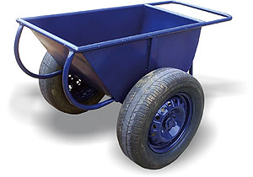
http://www.cosegur.com.br/ferramentas.html

- Modelo de Seladora de pedal 1m, para sacos plásticos

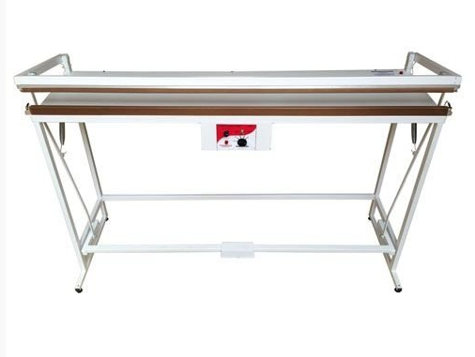
https://www.cetroloja.com.br/seladora-de-pedal-1-metro

- Modelo de Triturador de solo
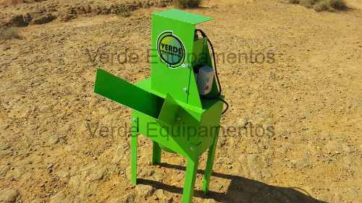

http://buscando.extra.com.br/loja/Forrageira

- Modelos de peneira elétrica giratória para composto orgânico

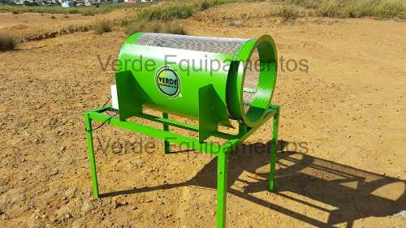

https://produto.mercadolivre.com.br/MLB-746361151-peneira-giratoria-apenas-projeto-_JM

21. DIREÇÃO
PARECER:
DATA: ____/____/____

___________________________________
Diretor (a) (visto e carimbo)

Observações importantes:
- Para qualquer projeto e/ou atividade de extensão, o coordenador deve encaminhar o Relatório de Extensão com as ações desenvolvidas durante o ano, até
15 de dezembro ou na conclusão das ações previstas.

